StringBuilder 和 StringBuffer 的区别

都继承AbstractStringBuilder

StringBuffer 的方法使用了synchronized是线程安全的、StringBuilder 不是线程安全的

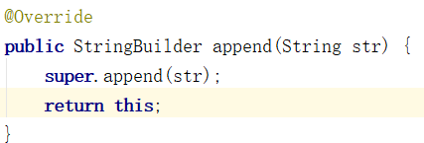

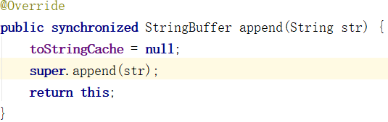

Redis消息队列

1、绑定消息接收处理
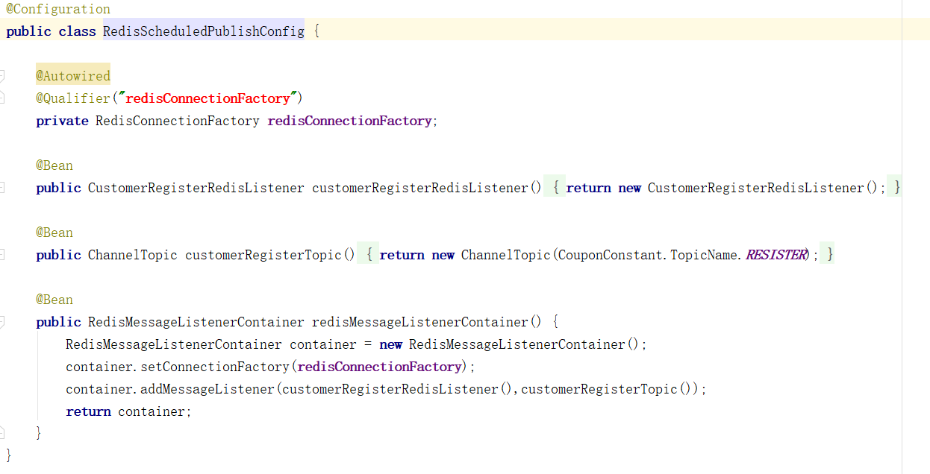

2、消息处理信息

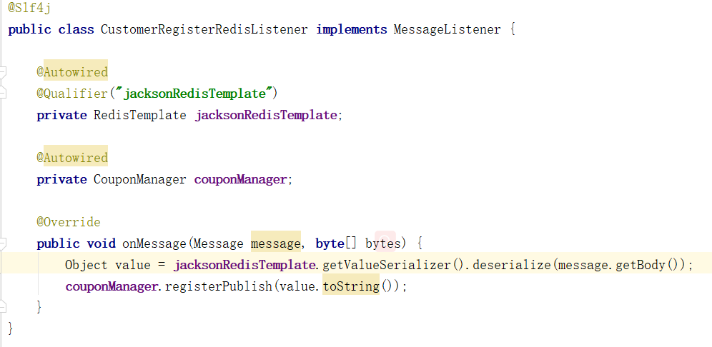

3、发送信息

Hashtable 和 hashmap、的区别
- hashtable 是线程安全的，使用了synchronized，并且key 和value 都不能为空
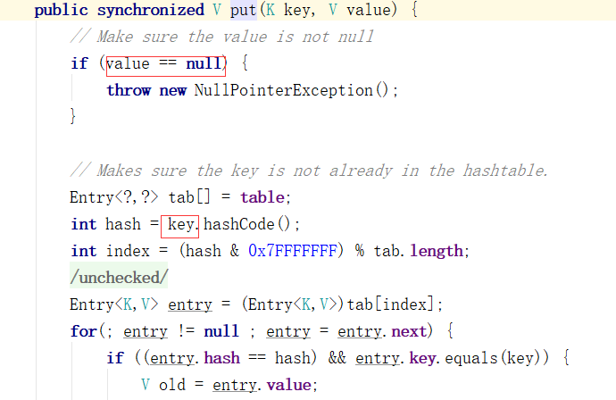

ConcurrentHashMap在1.7中在内部维护了一个长度为16的数组 ，每一个数组相当于一个hashmap，添加数据时会根据不同的hashcode值锁住并添加到该hashmap中。而在1.8中通过互斥变量处理多线程件的同步
private transient volatile int sizeCtl;
来控制是否扩容，sizeCtl是用于多线程之间同步的一个互斥变量

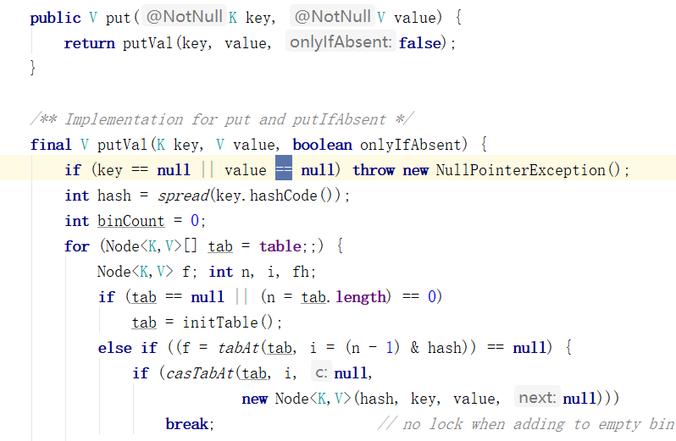

volatile关键字的作用

1、防止指令重排

2、对于多线程的可见性、 volatile 修饰的count 可进行赋值操作 count = 2; 另外的线程也可见 count为 2; 但是 count ++ 操作 对于多线程是有问题的，这个操作不是原子性操作；

可以使用 count 判断 以及修改

